PERANCANGAN

SISTEM PENGASUHAN DAN PENGAJARAN ANAK DI

INDONESIA SELAMA PANDEMI COVID-19

BERBASIS WEB

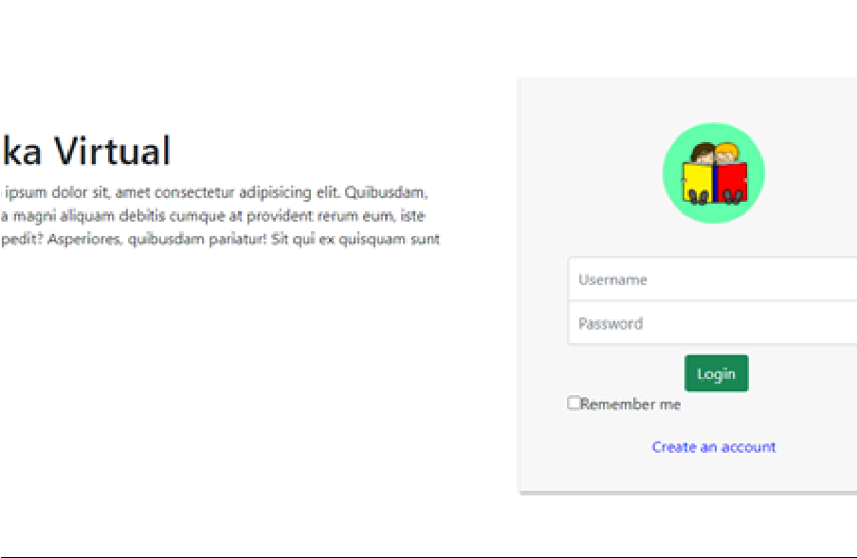

PERANCANGAN BISNIS BERBASIS

TEKNOLOGI DI TENGAH PANDEMI

COVID-19

FEBRUARY 2021

UNIVERSITAS KRISTEN MARANATHA

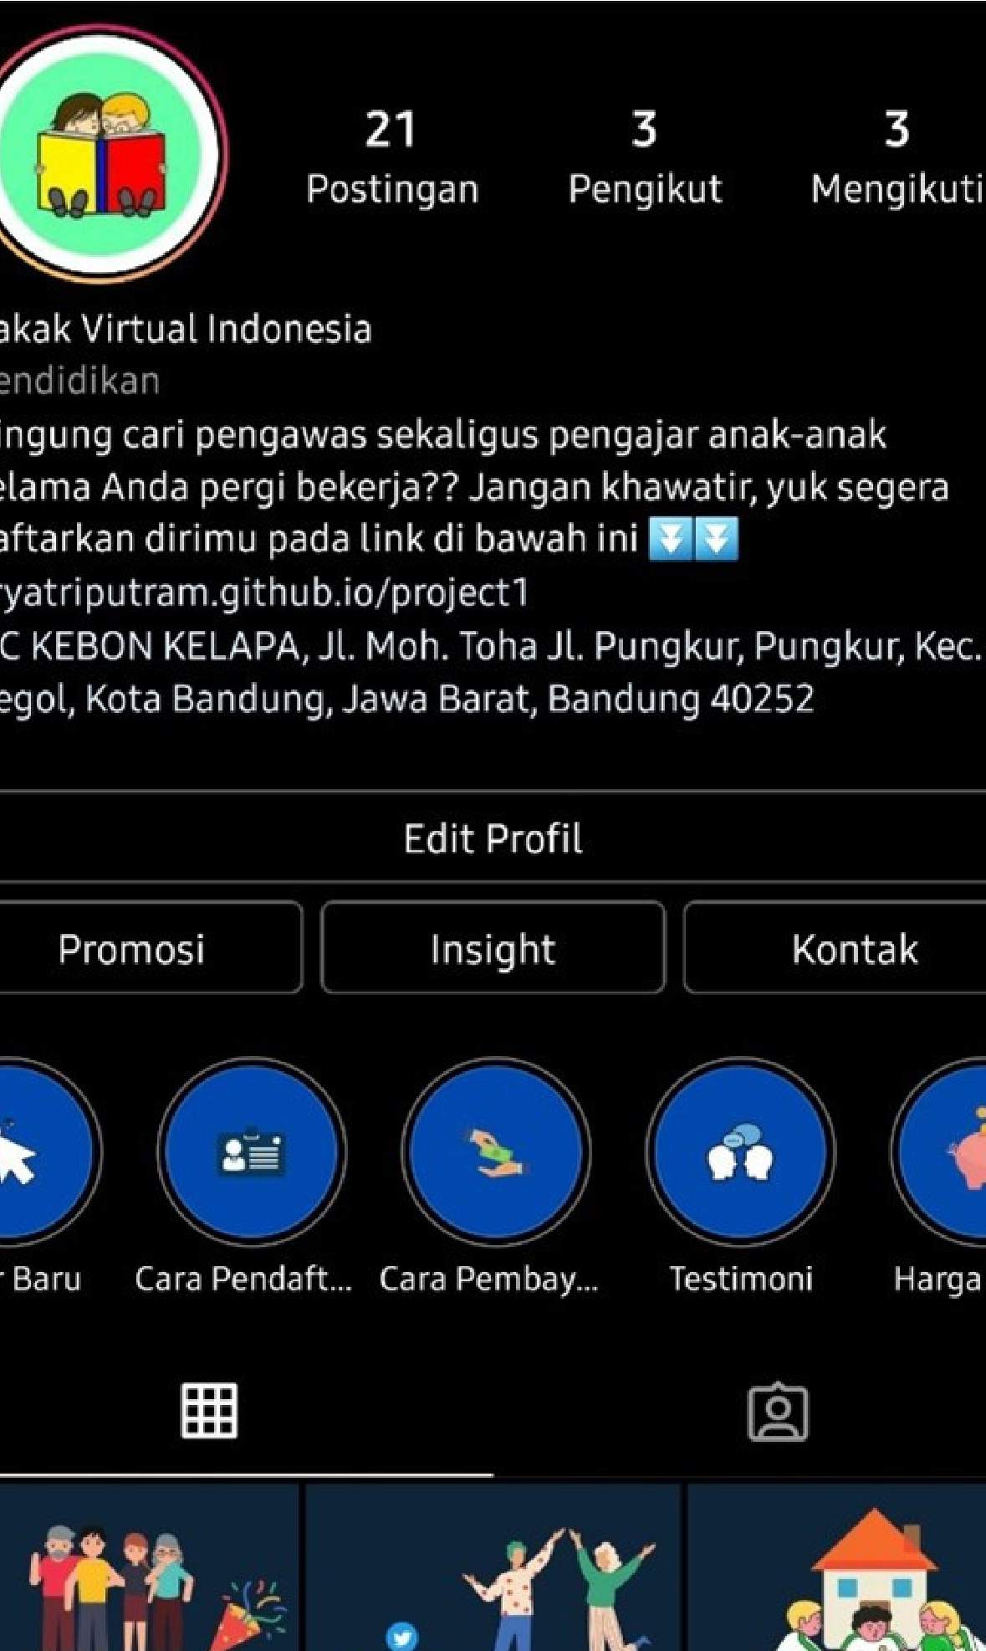

APA ITU KAKAK

VIRTUAL?

Kakak Virtual merupakan sebuah

platform

berbasis

website

yang digunakan untuk membantu orang tua

yang sibuk berkarier sekaligus memiliki anak selama

pembelajaran jarak jauh di Indonesia

VISI KAKAK

VIRTUAL

Menjadikan

“Kakak Virtual”

sebagai wadah

dalam mengatasi berbagai

kesulitan dalam

pembelajaran jarak jauh

KAKAK VIRTUAL

•

FEBRUARI 2021

KAKAK VIRTUAL

•

FEBRUARI 2021

TARGET MARKET

Orang tua

karier yang

telah

berkeluarga

dan memiliki

anak yang

masih perlu

pengasuhan

Anak-anak

berkebutuhan

khusus

Orang tua

yang

memerlukan

pengajar

sekaligus

pengasuh anak

baik dalam

bimbingan

moral maupun

pelajaran

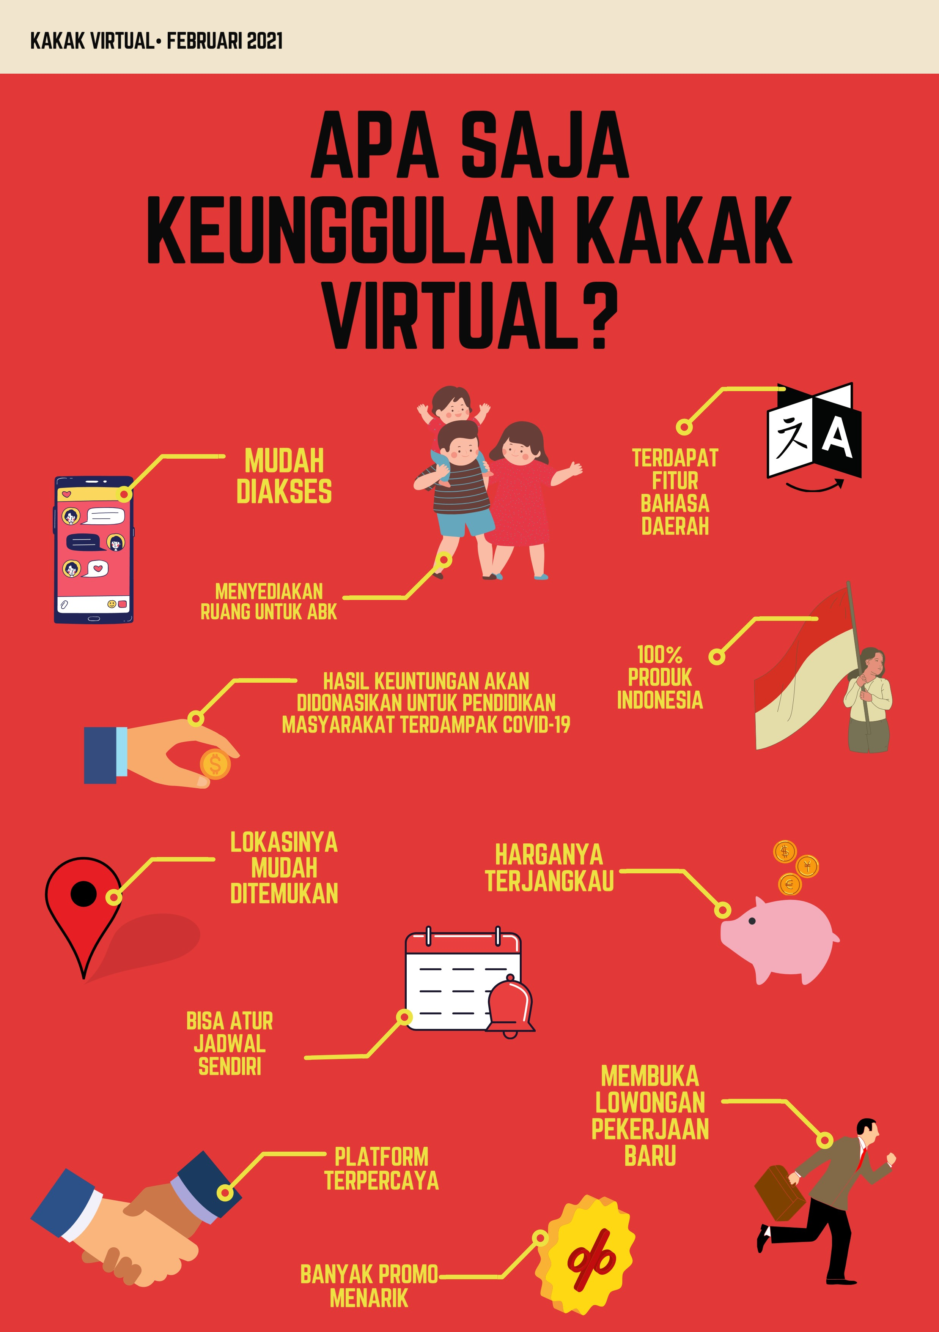

KAKAK VIRTUAL

•

FEBRUARI 2021

KAKAK VIRTUAL

THE BRAINS BEHIND KAKAK

VIRTUAL

PLATFORM

INFORMATICS ENGINEERING

SHERLY SANTIADI

INFORMATICS ENGINEERING

NISA DEVIANI AGUSTIN RUIS

INFORMATICS ENGINEERING

ARYA TRI PUTRA MAJIAH

**PERANCANGAN SISTEM PENGASUHAN DAN PENGAJARAN ANAK DI INDONESIA SELAMA PANDEMI COVID-19 BERBASIS WEB**

KARYA TULIS ILMIAH

Proposal ini Dibuat Sebagai Syarat Pengumpulan Berkas Maranatha *Start-Up Competition 1.0* pada Kategori *Business Plan*

Disusun Oleh:

**Sherly Santiadi NRP 2072025**

**Nisa Deviani Agustin Ruis NRP 2072051**

**Arya Tri Putra Majiah NRP 2072023**



**FAKULTAS TEKNOLOGI INFORMASI**

**JURUSAN TEKNIK INFORMATIKA**

**UNIVERSITAS KRISTEN MARANATHA**

**BANDUNG**

**2021**

**DAFTAR ISI**

LEMBAR PENGESAHAN i

KATA PENGANTAR ii

ABSTRAKSI iii

DAFTAR GAMBAR iv

DAFTAR BAGAN iv

DAFTAR TABEL v

BAB I RINGKASAN EKSEKUTIF 1

I.1. Deskripsi Konsep Bisnis 1

I.2. Deskripsi Bisnis 2

I.3. Analisis Bisnis 4

BAB II ANALISIS PELUANG BISNIS DAN IDE PRODUK 8

II.1. Analisis Peluang 8

II.2. Analisis Ide Produk dan Pasar 9

BAB III ASPEK PEMASARAN 11

III.1. Strategi Pemasaran 11

III.2. Bauran Pemasaran 12

III.3. Perkiraan Penjualan 15

BAB IV ASPEK OPERASIONAL 17

IV.1. Peralatan dan Kapasitas Produksi/Operasi 17

IV.2. Proses Produksi/Operasi 17

IV.3. Lokasi dan Tata Letak (Layout) 18

BAB V ASPEK SUMBER DAYA INSANI DAN MANAJEMEN 20

V.1 Struktur Organisasi 20

V.2. Waktu Kerja dan Kompensasi 20

V.3. Standard Operating Procedure 21

BAB VI ASPEK KEUANGAN 22

VI.1 Kebutuhan Dana 22

LAMPIRAN 32

# LEMBAR PENGESAHAN

**PROPOSAL USAHA *PLATFORM* KAKAK VIRTUAL**

**DALAM RANGKA MARANATHA *START UP COMPETITION 1.0***

**UNIVERSITAS KRISTEN MARANATHA**

**2021**

Oleh:

**Sherly Santiadi NRP 2072025**

**Nisa Deviani Agustin Ruis NRP 2072051**

**Arya Tri Putra Majiah NRP 2072023**

Mengetahui/Menyetujui

Pembimbing Ketua Kelompok

Ir. Teddy Marcus Zakaria, MT. Sherly Santiadi

720004 2072025

# KATA PENGANTAR

Puji syukur kehadirat Tuhan Yang Maha Esa atas berkat dan rahmat-Nya yang masih bisa penulis rasakan sampai saat ini, sehingga penulis dapat menyelesaikan proposal dalam “*Maranatha Start-Up Competition 1.0*” pada kategori *Business Plan* dengan tepat waktu. Proposal ini berjudul“Perancangan Sistem Pengasuhan dan Pengajaran Anak di Indonesia selama Pandemi Covid-19 Berbasis Web”.

Proposal ini disusun dalam rangka memenuhi syarat dalam *business plan competition* di Universitas Kristen Maranatha. Selain itu, penulis juga berharap agar proposal ini dapat menambah wawasan bagi pembaca tentang kewirausahaan berbasis teknologi. Selanjutnya, penulis ingin menyampaikan rasa terima kasih kepada semua pihak yang membantu kelancaran penulisan proposal ini, baik dukungan berupa moril maupun material, karena penulis yakin tanpa bantuan dan dukungan tersebut, sulit rasanya bagi penulis untuk menyelesaikan proposal ini.

Penulis ingin menyampaikan ucapan terima kasih kepada:

1. Dekan Fakultas Teknologi Informasi Bapak Ir. Teddy Marcus Zakaria, M.T.
2. Wakil Dekan I Fakultas Teknologi Informasi Bapak Tjatur Kandaga, S.Si, M.T.
3. Wakil Dekan II Fakultas Teknologi Informasi Bapak Daniel Jahja S., S.Kom.,M.T.
4. Ketua Jurusan Teknik Informatika Bapak Billy Susanto Panca, S.T., M.T.
5. Bapak dan Ibu Dosen Fakultas Teknologi Informasi yang telah memberikan ilmu kepada penulis
6. Rekan-rekan Mahasiswa Teknik Informatika, khususnya kepada Nisa Deviani Agustin Ruis, dan Arya Tri Putra Majiah

Penulis menyadari proposal ini masih jauh dari kata sempurna. Maka dari itu, kritik dan saran yang membangun akan penulis terima demi kesempurnaan proposal ini.

Bandung, 21 Februari 2021

Sherly Santiadi

# ABSTRAKSI

**BUSINESS PLAN “KAKAK VIRTUAL” DI INDONESIA**

Sherly Santiadi, Nisa Deviani Agustin Ruis, Arya Tri Putra Majiah

Sarjana Teknik Informatika

[2072025@maranatha.ac.id](mailto:2072025@maranatha.ac.id)

**Abstrak** – Proposal ini bertujuan mengajukan *prototype* dari Bisnis Kakak Virtual, di mana bisnis ini merupakan bisnis pengasuhan dan pengajaran anak berbasis *website*. Dengan adanya wabah Covid-19 di seluruh dunia, khususnya di Indonesia, berdampak pada tingkat mobilitas di Indonesia yang pada mulanya sangat tinggi, menjadi rendah bahkan beberapa sektor menghentikan beberapa karyawannya dalam sementara waktu dikarenakan turunnya minat pembeli di Indonesia. Hal ini menjadi peluang bagi Bisnis Kakak Virtual untuk membuka lapangan usaha yang baru dengan meminimalisir kontak antar pengguna sehingga dengan cara ini akan membantu perkenonomian di Indonesia yang selaras dengan mematuhi protokol Kesehatan di Indonesia. Dari hasil perhitungan aspek keuangan selama 3 tahun yang akan datang, maka didapatkan NPV sebesar Rp2.711.439 dan IRR >12% di mana *payback period*-nya adalaah 3,26 tahun, sehingga dari hasil tersebut maka dapat ditarik kesimpulan bahwa proyek bisnis ini layak untuk dijalankan.

**Kata Kunci**: rencana bisnis, studi kelayakan

***Abstract*** - *This proposal aims to propose a prototype of the “Kakak Virtual” Business, where this business is a website-based childcare and teaching business. With the Covid-19 outbreak around the world, especially in Indonesia, it has an impact on the level of mobility in Indonesia, which was initially very high, became low and even some sectors stopped some of their employees temporarily due to the decline in buyer interest in Indonesia. This is an opportunity for the “Kakak Virtual” Business to open new business fields by minimizing contact between users so that in this way it will help the economy in Indonesia which is in line with complying with the health protocol in Indonesia. From the calculation of the financial aspects for the next 3 years, an NPV of Rp2,711,439 and an IRR of> 12% is obtained where the payback period is 3.26 years, so from these results it can be concluded that this business project is feasible for run.*

***Keyword:*** *business plan*, *feasibility study*

# DAFTAR GAMBAR

Gambar 1.1 Logo Perusahaan 2

Gambar 2.1 Market Share Perusahaan 10

Gambar 3.1 Harga Paket Perusahaan 12

Gambar 3.2 Tampilan Awal Website Perusahaan 13

Gambar 3.3 Tampilan Instagram Perusahaan 14

Gambar 4.1 Lokasi Perusahaan 18

Gambar 4.2 Tata Letak Perusahaan 19

# DAFTAR BAGAN

Bagan 4.1 Proses Produksi 17

Bagan 5.1 Struktur Organisasi Perusahaan 20

# DAFTAR TABEL

Table 3.1 Perkiraan Penjualan Perusahaan Tahun 2022 15

Table 3.2 Perkiraan Penjualan Perusahaan Tahun 2023 15

Table 3.3 Perkiraan Penjualan Perusahaan Tahun 2024 16

Table 4.1 Peralatan dan Kapasitas Produksi 17

Table 5.1 Waktu Kerja dan Kompensasi 20

Table 6.1 Kebutuhan Dana Perusahaan 2022 22

Table 6.2 Kebutuhan Dana Perusahaan 2023 23

Table 6.3 Kebutuhan Dana Perusahaan 2024 24

Table 6.4 Proyeksi Neraca Perusahaan Tahun 2022 25

Table 6.5 Proyeksi Neraca Perusahaan Tahun 2023 25

Table 6.6 Proyeksi Neraca Perusahaan Tahun 2024 26

Table 6.7 Proyeksi Penjualan Perusahaan Tahun 2022 26

Table 6.8 Proyeksi Penjualan Perusahaan Tahun 2023 27

Table 6.9 Proyeksi Penjualan Perusahaan Tahun 2024 27

Table 6.10 Harga Pokok Penjualan Perusahaan Tahun 2022 27

Table 6.11 Harga Pokok Penjualan Perusahaan Tahun 2023 28

Table 6.12 Harga Pokok Penjualan Perusahaan Tahun 2024 28

Table 6.13 Biaya Penyusutan Peralatan Tahun 2022 - 2024 28

Table 6.14 Proyeksi Laba Rugi Perusahaan 28

Table 6.15 Proyeksi Arus Kas 29

Table 6.16 Net Present Value 29

Table 6.17 Profitability Index 30

Table 6.18 Internal Rate of Return 30

Table 6.19 Hasil Kelayakan Investasi *Platform* “Kakak Virtual” 30

# BAB I RINGKASAN EKSEKUTIF

Pada bab ini akan dijelaskan mengenai konsep bisnis. Konsep bisnis ini terdiri dari latar belakang produk, peluang bisnis, persaingan, target dan potensi pasar serta strategi pemasaran dan kelayakan investasi. Selain itu, pada bab ini dijelaskan juga mengenai deskripsi dari bisnis yang akan dijalani.

## I.1. Deskripsi Konsep Bisnis

Pandemi Covid-19 melanda di seluruh dunia, termasuk negara Indonesia yang menyebabkan berbagai perubahan sistem dalam melakukan berbagai aktivitas, tidak terkecuali pada sistem edukasi. Pembatasan aktivitas tatap muka, menjadikan sistem edukasi yang pada awalnya siswa diwajibkan hadir ke sekolah, sekarang diubah menjadi pembelajaran jarak jauh yang dilakukan di kediaman siswa. Sistem pembelajaran yang berubah tidak pula memudahkan para siswa, pasalnya banyak orang tua siswa yang masih bekerja pada jam-jam siswa melakukan pembelajaran jarak jauh ini. Terlebih lagi, siswa yang pada awalnya tidak terbiasa menggunakan gawai menjadikan para orang tua tidak bisa meninggalkan anaknya untuk pergi bekerja.

Kendala dalam pembelajaran jarak jauh ini menjadikan sebuah gagasan untuk merancang sebuah *platform* yaitu, “Kakak Virtual”. “Kakak Virtual” merupakan solusi agar orang tua dapat pergi bekerja tanpa harus mengkhawatirkan segala kesulitan yang dialami oleh anak-anak mereka. Selain itu, “Kakak Virtual” dapat membuka lapangan kerja baru khususnya bagi keluarga yang terdampak pandemi Covid-19. “Kakak Virtual” juga dapat menambah relasi antar masyarakat sehingga walaupun pada masa pandemi Covid-19 ini, relasi antar masyarakat akan semakin erat. Kemudian, target pasar dari *platform* “Kakak Virtual” ini tidak ada batasan dalam mobilitas sehingga bisa diaplikasikan pada seluruh masyarakat Indonesia dikarenakan *platform* ini dapat diakses di rumah maupun di tempat lainnya.

Peluang bisnis yang dapat dihasilkan oleh *platform* “Kakak Virtual” ini sangat menjanjikan, dikarenakan selain *platform* ini didasari oleh permasalahan yang ada di Indonesia selama masa pandemi,di Indonesia juga masih belum terdapat *platform* seperti ini, walaupun ada beberapa *platform* seperti Ruangguru, Brainly, dan sebagainya, fokus antara produk kami dengan berbagai produk serupa sangatlah berbeda. Apabila pada saat ini, misalnya aplikasi Ruangguru hanya berfokus pada pengajaran saja, sedangkan *platform* kami tidak hanya menyediakan jasa pengajaran, tetapi kami menyediakan pula jasa pengasuhan selama orang tua masih bekerja, serta pengajaran cara menggunakan berbagai aplikasi pada *gadget* sehingga siswa yang baru pertama kalinya menggunakan *gadget* tidak perlu khawatir dalam pengoperasian berbagai tugas menggunakan berbagai aplikasi (misalnya *Microsoft Word* dalam pengerjaan tugas siswa). Produk “Kakak Virtual” ini juga dilengakpi fitur khusus untuk anak-anak berkebutuhan khusus. Selain itu, bagi calon pelamar “Kakak Virtual” ini tidak terbatas pada mahasiswa saja sehingga masyarakat lintas pendidikan dapat ikut berpartisipasi dalam *platform* ini.

## I.2. Deskripsi Bisnis

Deskripsi bisnis merupakan perkenalan akan bisnis apa yang akan diproduksi, logo, latar belakang logo, serta visi misi yang tertanam pada bisnis “Kakak Virtual” ini. Berikut adalah deskripsi bisnis “Kakak Virtual”:

1. Nama Usaha: Kakak Virtual
2. Bidang Usaha: Pendidikan
3. Logo:



Gambar 1.1 Logo Perusahaan

1. Arti logo:
2. Warna hijau pada dasar logo merepresentasikan Fakultas Teknologi Informasi Maranatha
3. Lingkaran pada dasar logo merepresentasikan visi dan misi “Kakak Virtual” untuk menyatukan relasi antar masyarakat Indonesia di tengah pandemi
4. Warna merah dan kuning pada buku merepresentasikan semangat dalam menjalankan visi dan misi “Kakak Virtual”
5. Warna biru pada buku merepesentasikan Universitas Kristen Maranatha
6. Buku terbuka merepresentasikan kewajiban siswa untuk belajar dengan giat
7. Pria dan wanita pada logo merepresentasikan kesetaraan gender dalam lingkungan akademik
8. Bentuk Kepemilikan: Perusahaan perseorangan
9. Alamat Perusahaan:  ITC Kebon Kelapa Lantai 3 Blok A, Bandung
10. Pemilihin alamat perusahaan ini berdasarkan pertimbangan diantaranya adalah, Lokasi Jl ITC Kebon Kelapa Lantai 3 Blok A, Bandung yang strategis sehingga memudahkan pengontrolan maupun maintenance dalam platform “Kakak Virtual”. Lokasi kantor yang mudah ditemukan, sehingga akan memberikan kesan yang baik bagi perusahaan, yang menjadikan target penjualan akan meningkat.
11. Visi dan Misi:
12. Visi

Menjadikan “Kakak Virtual” sebagai wadah dalam mengatasi berbagai kesulitan dalam pembelajaran jarak jauh

1. Misi
2. Meningkatkan kualitas pembelajaran jarak jauh
3. Membuka lapangan usaha baru bagi masyarakat terdampak pandemi Covid-19
4. Mewujudkan pendidikan berkewirausahaan
5. Menyediakan fasilitas bagi orang tua siswa agar terlaksananya pembelajaran jarak jauh yang efektif.

Selain itu, produk “Kakak Virtual” ini memiliki beberapa keunggulan diantaranya:

1. *Platform* “Kakak Virtual” ini mudah diakses dikarenakan berupa *website*, sehingga pengguna tidak perlu mungunduh aplikasi untuk menggunakan *platform* ini.
2. Terdapat transaksi yang dikelola oleh bagian keuangan “Kakak Virtual” sehingga menjadikan *platform* ini aman, tanpa perlu khawatir segala bentuk penipuan.
3. Membuka lapangan kerja baru bagi masyarakat terdampak Covid-19.
4. *Platform* “Kakak Virtual” merupakan platform pertama di Indonesia, sehingga memiliki peluang usaha yang lebih baik.
5. Minim persyaratan yang memberatkan bagi calon pelamar untuk bekerja pada *platform* “Kakak Virtual”

## I.3. Analisis Bisnis

Dalam industri pendidikan pun sering terjadi berbagai kendala, misalkan orang tua murid yang merasa perlunya ada bimbingan dari tutor atau guru les akan tetapi tidak memiliki upah yang cukup untuk membayar bimbingan tersebut dikarenakan mahalnya harga bimbingan pada masa kini. Belum lagi kekhawatiran di orang tua di mana sering sekali terdapat stigma bahwa tutor atau guru les tersebut mengajar dengan semena-mena misalkan saja hanya datang ke tempat peserta didik kemudian mengerjakan pekerjaan rumah si peserta didik agar dengan mudah tugas tersebut selesai tanpa mendedikasikan diri untuk mendidik peserta didik tersebut dengan ulet sampai menuju titik di mana peserta didik betul-betul memahami materi di sekolahnya. Bahkan lebih mengkhawatirkan lagi dengan banyaknya kegagalan-kegagalan dalam relasi antar peserta didik dan tenaga didik di mana tidak jarang ditemukan peserta didik dilecehkan oleh tenaga didik baik secara fisik maupun perkataan.

Melihat keadaan tersebut “Kakak Virtual” ingin mendirikan suatu usaha di bbidan pendidikan di mana, jasa yang ditawarkan benar-benar aman sehingga tidak mengkhawatirkan para pelanggan. Selain itu juga, “Kakak Virtual” berdedikasi untuk mencapai visi dan misi yang memang benar adanya untuk memajukan pendidikan di Indonesia, dengan harga yang terjangkau, sehingga masyarakat Indonesia tidak perlu khawatir untuk menggunakan jasa Kakak Virtual.

Selain itu juga, dengan hadirnya “Kakak Virtual” diharapkan dapat membuka lapangan pekerjaan baru yang dapat membantu masyarakat di Indonesia, serta dengan penghasilan dari bisnis ini dapat didistribusikan kembali pada masyarakat Indonesia khususnya di bidang pendidikan. Hal ini juga dirasa bahwa bisnis Kakak Virtual ini hadir karena adanyaa permasalahan di Indonesia sehingga kehadiran Kakak Virtual ini diharapkan menjadi solusi bagi permasalahan pada bidang pendidikan di Indonesia. Sehingga dapat mencapat kepuasan dalam pelanggan karena bisnis ini tidak hanya mementingkan keuntungan saja akan tetapi mementingkan hal sosial di mana pendiri Kakak Virtual ini berdidikasi untuk memberikan pelayanan terbaik pada konsumennya sehingga dapat membuat yang pada awalnya hanya konsumen coba-coba menjadi pelanggan setia dari Bisnis Kakak Virtual.

Menurut Porter (1980) analisis lingkungan industri dapat dilakukan dengan Porter Five Forces Model. Model ini memiliki lima faktor yang harus dianalisis untuk melihat lingkungan industri sebuah bisnis tertentu. Lima faktor yang ada di dalam Porter Five Forces Model adalah rivalry among existing competitors, bargaining power of buyers, bargaining power of suppliers, threat of new entrants, dan threat of substitute products or services. Untuk melihat hasil analisis industri keju di Indonesia maka akan dilakukan analisis per faktor yang terdapat dalam Porter Five Forces Model.

1. *Rivalry among existing competitors*

*Rivalry among existing competitors* dapat dilihat melalui beberapa kriteria antara lain *industry concentration, industry growth, dan switching costs*. *Untuk industry concentration* pada industri pendidikan saat ini belum terlalu tinggi, karena hanya ada sedikit perusahaan besar yang menguasai bidang pendidikan khususnya pendidikan berbasis online di Indonesia.

*Industry growth* pada industri pada bidang pendidikan cukup tinggi, hal ini yang menyebabkan kompetisi antar perusahaan bidang pendidikan menjadi bertambah karena perluasan pasar yang makin besar.

Untuk *switching costs* sendiri tergolong rendah karena tersedia beberapa *platform* dalam paket-paket tertentu sehingga konsumen dapat mencoba satu paket dan berpindah dari satu paket ke paket yang lain. Hal ini yang memicu peningkatan persaingan antara kompetitor. Maka dari itu dapat disimpulkan bahwa faktor ini berdampak negatif terhadap industri pendidikan berbasis *online*.

1. *Bargaining power of buyers*

*Bargaining power of buyers* dapat dilihat melalui beberapa kriteria antara lain *buyer volume, buyer concentration, dan product differentiation. Buyer volume* dalam industri pendidikan cukup besar, hal ini yang menyebabkan konsumen memiliki *bargaining power* yang tinggi.

*Buyer concentration* untuk industri pendidikan dapat dibagi menjadi perusahaan-perusahaan yang bergerak dalam industri pendidikan konvensional dan industri pendidikan *non-*konvensional.

*Product differentiation* dari industri pendidikan adalah memiliki banyak varian paket yang memiliki sistem dan harga yang berbeda-beda, oleh karena itu konsumen dapat dengan mudah berpindah dari satu paket ke paket yang lain, bergantung pada sistem dan harga yang diinginkan. Dapat disimpulkan pada faktor ini, *buyers* memiliki *bargaining power* yang tinggi untuk industri pendidikan.

1. *Bargaining power of suppliers*

*Bargaining power of suppliers* dapat dilihat melalui beberapa kriteria antara lain *supplier concentration, switching costs, dan presence of substitute inputs*. *Supplier concentration* pada industri pendidikan ini memiliki tingkat yang relatif, di mana jumlah *supplier* tenaga kerja cukup banyak di Jawa Barat terutama di kota Bandung.

*Switching costs* pada industri pendidikan sendiri tergolong rendah karena tersedia banyak supplier tenaga kerja sehingga memudahkan untuk memproduksi Kakak Virtual. Secara keseluruhan *bargaining power* yang dimiliki perusahaan pada industri pendidikan ini rendah.

1. *Threat of new entrants*

*Threat of new entrants* dapat dilihat melalui beberapa kriteria antara lain *capital requirement, government barriers dan learning curves.* *Capital requirement* pada industri pendidikan ini relatif karena modal yang dibutuhkan cukup besar untuk perusahaan dengan skala besar tetapi untuk skala kecil akan membutuhkan modal yang kecil.

*Government barriers* pada industri pendidikan cukup baik, karena pemerintah masih peduli terhadap perkembangan dunia pendidikan di Indonesia terutama produk-produk dalam negeri.

*Learning curves* dalam industri pendidikan tergolong mudah, karena hanya dibutuhkan pelatihan sederhana. Dapat disimpulkan faktor ini berdampak negatif pada industri pendidikan, karena ancaman pesaing baru yang dapat masuk relatif tinggi.

1. *Threat of substitute products or services*

*Threat of substitute products or services* dapat dilihat melalui beberapa kriteria antara lain *price elasticity dan substitute product from other industry.* *Price elasticity* memiliki peranan yang penting, karena perubahan harga pada produk pengganti yang lebih rendah akan menyebabkan konsumen berpindah kepada produk pengganti. Namun pada industri pendidikan berbasis online ini masih belum ditemukan produk pengganti yang dapat menggantikan produk dari industri ini.

Dari analisis *Porter Five Forces Model* dapat disimpulkan peluang yang dimiliki oleh industri pendidikan “Kakak Virtual” yaitu pada faktor *bargaining power of supplier, threat of new entrants, dan threat of substitute products or services*. Masalahnya sendiri terdapat pada dua faktor yaitu *rivalry among existing competitors dan bargaining power of buyers*, hal ini dapat diminimumkan dengan beberapa alternatif solusi berikut

|  |  |  |
| --- | --- | --- |
| **Faktor** | **Masalah** | **Alternatif Solusi** |
| *Rivalry among existing competitors* | Persaingan cukup kompetitif | 1.Menjaga kualitas jasa dan ciri khas dari jasa yang diberikan |
|  |
|  |
|  |
| *Bargaining power of buyes* | Konsumen dengan mudah berpindah merek/paket |  |
|  |
|  |

# BAB II ANALISIS PELUANG BISNIS DAN IDE PRODUK

Pada bab ini akan dijelaskan mengenai strategi pemasaran, bauran pemasaran, perkiraan penjualan. Strategi pemasaran menjelaskan dasar dari pemilihan lokasi, pemilihan produk yang ditujukan menjadi sasaran atau target dalam penjualan produk. Pada bab ini juga dijelaskan perkiraan penjualan selama 3 tahun.

## II.1. Analisis Peluang

Bisnis “Kakak Virtual” ini bisa diakses oleh seluruh masyarakat Indonesia, dengan tarif yang terjangkau sehingga bisnis ini layak untuk dijalankan. Selain itu, bisnis ini dapat menambah lapangan pekerjaan baru sehingga dapat mengurangi tingkat pengangguran di Indonesia. Serta, sebagian hasil usaha akan didonasikan kepada masyarakat yang terdampak pandemik Covid-19 khususnya dalam bidang pendidikan. Adapun tantangan yang dihadapi oleh bisnis “Kakak Virtual” ini jika dilihat dari faktor internal adalah, modal untuk melakukan penyewaan hosting pada *website* “Kakak Virtual” serta faktor eksternal yaitu, pengedukasian tentang bisnis ini kepada masyarakat sehingga masyarakat memiliki kepercayaan pada jasa yang diberikan oleh “Kakak Virtual” ini.

Ancaman yang dapat mempengaruhi bisnis ini ialah ketika pandemi Covid-19 ini telah selesai, ada kemungkinan pengguna beralih kepada bisnis tatap muka. Oleh karena itu, bisnis ini akan dikembangkan kedepannya dengan menambah beberapa fitur tatap muka sehingga bisnis ini tidak akan termakan oleh waktu. Bisnis “Kakak Virtual” ini memiliki peluang usaha yang baik, dikarenakan di Indonesia belum ada aplikasi serupa yang mampu memiliki kekuatan pengajar serta pengawas bagi anak-anak selama pembelajaran jarak jauh. Selain itu pula, biaya yang minim untuk mendirikan bisnis tersebut dikarenakan produk yang dihasilkan dari bisnis ini merupakan *website*. Adapun jika dilakukan Teknik analisis SWOT maka didapatkan sebagai berikut:

1. *Strength*
2. Harga yang terjangkau dibandingkan dengan serupa
3. Promosi yang baik
4. Kemudahan pengguna dalam mengakses *platform*
5. Merupakan produk baru di Indonesia
6. Produk ini juga dilengkapi fitur untuk anak berkebutuhan khusus
7. *Weakness*
8. Jika *traffic* meningkat maka akan memperlambat pengaksesan
9. *Opportunities*
10. Biaya produksi rendah
11. Sesuai dengan kebutuhan masyarakat di Indonesia
12. *Threat*
13. *Trend* berubah (Dilakukan pembelajaran luar jaringan/ *offline*)

Dari hasil analisis SWOT didapat kan *SO* *Strategy* yaitu membangun ruang iklan bagi masyarakat sehingga dapat menambah *revenue*. *WO Strategy* membuat program diskon, dan menambah fitur premium*.* *ST Strategy* membuat fitur khusus pembelajaran *offline* sehingga dapat mempertahankan *trend* produk. *WT Strategy* menambah fasilitas serta *voucher* *loyalty* bagi pengguna *platform* “Kakak Virtual”

## II.2. Analisis Ide Produk dan Pasar

Sebelum melakukan pemasaran alangkah baiknya menganalisis pasar terlebih dahulu. Maka dari itu, Langkah pertama yang dilakukan adalah menentukan target pasar. Target pasar ini terdiri dari berbagai segmentasi diantaranya adalah :

1. Secara geografis: Produk “Kakak Virtual” ini menyapa semua pasar tidak hanya Bandung saja, akan tetapi dapat diakses bagi seluruh wilayah di Indonesia, serta akan tersedia fitur-fitur dalam Bahasa Daerah sehingga dapat menjangkau daerah-daerah 3T di Indonesia.
2. Secara psikografis: Produk “Kakak Virtual” ini ditunjukan bagi siswa-siswa di Indonesia dikarenakan harganya yang cukup terjangkau mulai dari Rp. 7.250 sampai dengan Rp. 9.250 per jamnya, dan dikenakan *charge* tambahan hanya sebesar Rp. 1.000/jam bagi anak berkebutuhan khusus.
3. Secara demografis: Produk “Kakak Virtual” ini menargetkan siswa-siswa di Indonesia dari semua kalangan dan jenis kelamin.

Selain itu juga, ukuran pasar menjadi suatu bahan pertimbangan dalam produksi *platform* “Kakak Virtual” ini sebagai tolak ukur potensial pembeli untuk menggunakan *platform* ini.

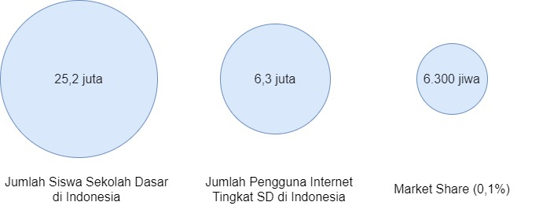

Gambar 2.1 Market Share Perusahaan

Ukuran pasar yang dapat kami gunakan untuk tingkat di Indonesia ialah 6.300 jiwa sebagai target atau sasaran produk kami. Hasil ini berdasarkan metode *up to bottom*.

# BAB III ASPEK PEMASARAN

Pada bab ini akan dijelaskan mengenai strategi pemasaran, bauran pemasaran, perkiraan penjualan. Strategi pemasaran menjelaskan dasar dari pemilihan lokasi, pemilihan produk yang ditujukan menjadi sasaran atau target dalam penjualan produk. Pada bab ini juga dijelaskan perkiraan penjualan selama 3 tahun.

## III.1. Strategi Pemasaran

Dalam strategi pemasaran yang digunakan untuk melakukan promosi peluncuran produk “Kakak Virtual” ini digunakan 4 variabel diantarnya adalah produk, *price* atau harga, *place* atau tempat, *promotion* atau promosi.

Dari sisi produk maka didapatkan hasil sebagai berikut:

1. Merek: Kakak Virtual, digunakan menggunakan Bahasa Indonesia untuk menunjukan bahwa produk yang dibuat merupakan 100% produk lokal, sehingga menciptakan rasa cinta tanah air, dengan tujuan mendedikasikan produk ini untuk masyarakat Indonesia.
2. Keragaman: Terdapat 3 jenis pemilihan produk diantaranya adalah kakak virtual sebagai pengajar, kakak virtual sebagai pengawas, kakak virtual sebagai pengajar dan pengawas. 3 jenis pilihan ini menyesuaikan dengan kebutuhan orang tua siswa di Indonesia.
3. Kualitas produk: Disajikan dengan tampilan yang nyaman digunakan sehingga memudahkan pengguna untuk menggunakan produk “Kakak Virtual” ini, selain itu disediakan pula berbagai Bahasa Daerah sehingga dapat digunakan oleh masyarakat Indonesia yang tidak fasih dalam penggunaan Bahasa Indonesia.
4. Kemasan: *website*
5. Desain: Sederhana akan tetapi dapat merepresentasikan visi dan misi serta profil Universitas Kristen Maranatha
6. *Service/*Pelayanan: Disediakan Kontak *Customer Service* sehingga memudahkan pengguna dalam mengakses ataupun bila terdapat kendala dalam penggunaan *platform* “Kakak Virtual”
7. Dari sisi *price* atau harga maka didapatkan hasil sebagai berikut:
8. Daftar Harga

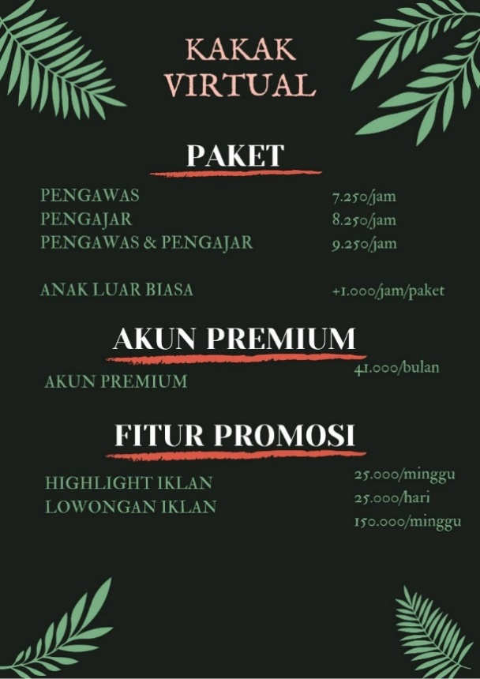

Gambar 3.1 Harga Paket Perusahaan

1. Dari sisi *place* atau tempat maka didapatkan hasil sebagai berikut:
2. Lokasi: ITC Kebon Kelapa Lantai 3 Blok A,Bandung
3. Pemilihan lokasi pada ITC Kebon Kelapa Lantai 3 Blok A,Bandung ini dikarenakan lokasinya strategis sehingga dapat memberikan kesan baik pada perusahaan, serta biaya sewa tempat yang murah yaitu Rp. 8.400.000/tahun.
4. Dari sisi promosi maka didapatkan hasil sebagai berikut:
5. Iklan: Sosial Media (Instagram,Facebook,Twitter)
6. Publikasi: Menggunakan media sosial untuk publikasi informasi

## III.2. Bauran Pemasaran

Variabel-variabel digunakan untuk mengejar target penjualan yang diinginkan. Maka dari itu, digunakan beberapa variabel yang dapat dijadikan tolak ukur untuk menentukan hasil akhir dari sebuah produk. Variabel-variabel yang direkayasa untuk memaksimal *profit* sebesar-besarnya. Maka dari itu berikut penyajian produk “Kakak Virtual” dari variabel-variabel tersebut yaitu:

1. Harga

Harga atau tarif yang dikenakan akan disetarakan yaitu untuk tarif mengajar 8.250/jam, tarif untuk mengawasi anak 7.250/jam, tarif untuk mengajar sekaligus mengawasi 9.250/jam. Selain itu, akan dikenakan biaya tambahan hanya sebesar Rp.1.000/jam untuk siswa berkebutuhan khusus. Harga tersebut sangat terjangkau dibandingkan dengan menyewa pengajar privat/pengasuh pribadi.

1. Produk

*Website* “Kakak Virtual” ini cenderung mudah digunakan, serta dapat dijadikan solusi bagi keluarga yang kedua orang tuanya bekerja, sehingga orang tua dapat bekerja tanpa khawatir dengan kegiatan anak di rumah, selain itu, masyarakat tetap menjaga protokol kesehatan dengan tidak membiarkan pengajar/pengasuh datang ke rumah.

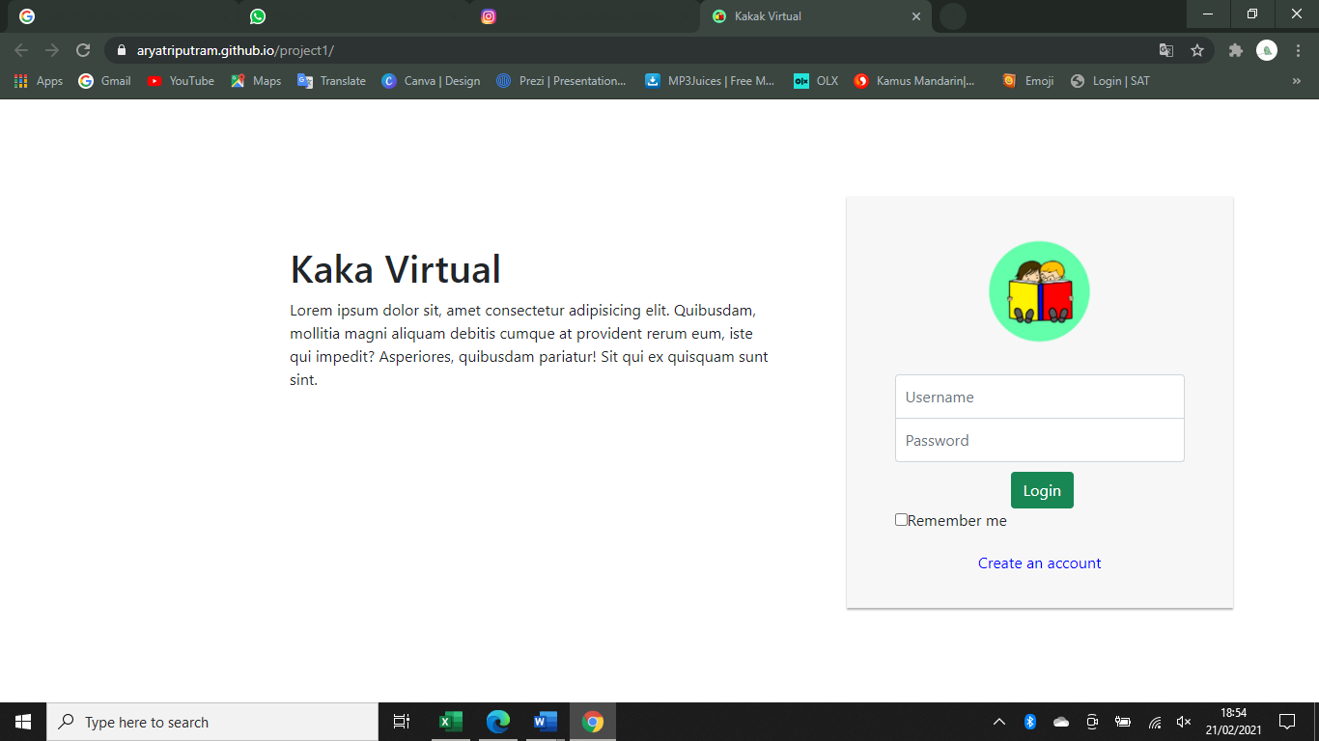

Gambar 3.2 Tampilan Awal Website Perusahaan

1. Promosi

Promosi dapat dilakukan untuk memperkenalkan *website* “Kakak Virtual” melalui iklan di media sosial oleh para *influencer*. Selain itu, apabila bisnis telah berkembang, akan diberlakukannya sponsor “Kakak Virtual” dengan memberikan bantuan kepada masyarakat terdampak Covid-19, khususnya dalam bidang pendidikan. Serta memberikan penghargaan bagi para pengguna setia produk ”Kakak Virtual” ini.

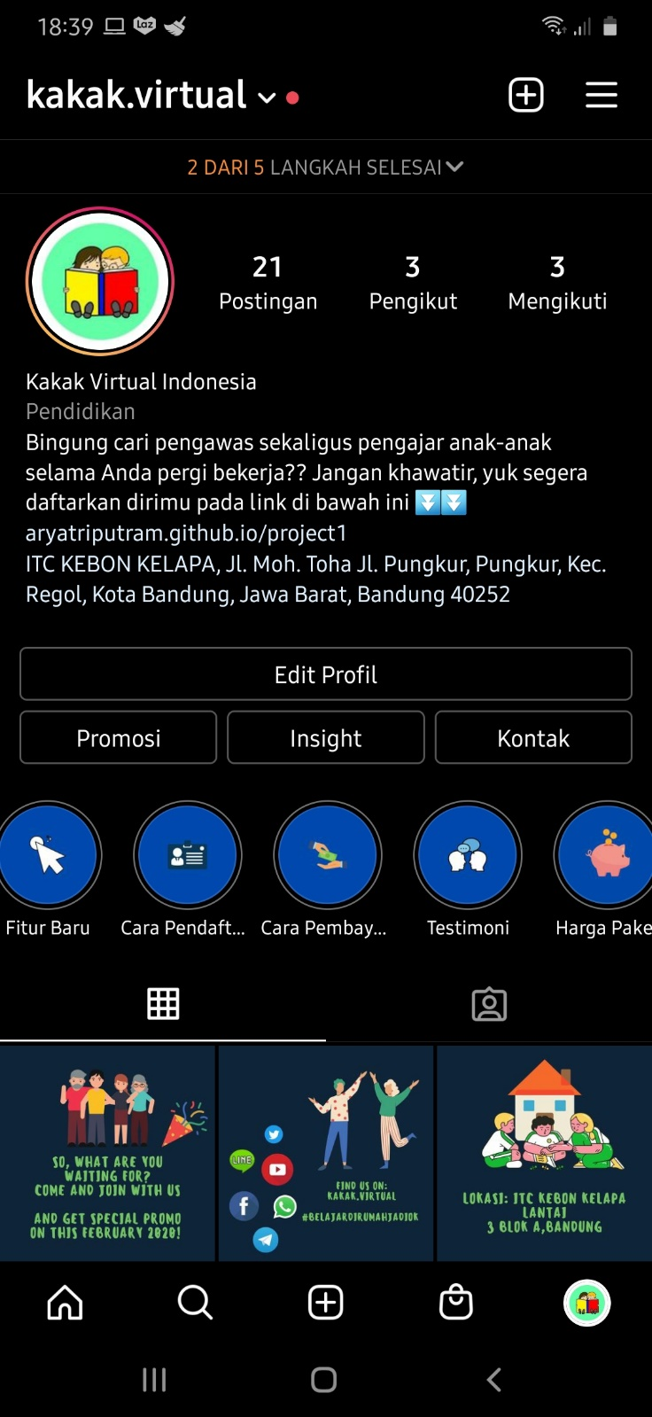

Gambar 3.3 Tampilan Instagram Perusahaan

1. *People*

Pelayanan yang diberikan akan dilakukan semaksimal mungkin, dengan cara memperbaharui fitur-fitur sehingga produk ini dapat digunakan dalam berbagai kegiatan, khususnya dalam bidang pendidikan.

1. Proses

Proses pengenalan akan fitur-fitur keamanan *website* akan ditingkatkan sehingga menjadikan sebuah produk yang nyaman untuk digunakan oleh masyarakat. Seelain itu, melakukan *testing* pada produk “Kakak Virtual” sehingga kebutuhan konsumen dapat terpenuhi.

1. *Physical Evidence*

Bisnis “Kakak Virtual” ini akan selalu meningkatkan kualitas, keamanan, serta kenyamanan pengguna. Selain itu, dengan memberikan bukti nyata untuk membagikan keuntungan hasil penjualan kepada masyarakat terdampak Covid-19 khususnya dalam bidang pendidikan.

## III.3. Perkiraan Penjualan

|  |  |  |  |  |  |  |  |  |  |  |  |
| --- | --- | --- | --- | --- | --- | --- | --- | --- | --- | --- | --- |
| **TAHUN** | **PRODUK** | | | **TRIWULAN** | | | | **JUMLAH/TAHUN** | | **HARGA SATUAN** | **TOTAL** |
| **1** | **2** | **3** | **4** |
| **2022** | PENGAWAS | | | 450 | 150 | 50 | 150 | 800 | | Rp7.250 | Rp5.800.000 |
| PENGAJAR | | | 139 | 248 | 75 | 188 | 650 | | Rp8.250 | Rp5.362.500 |
| PENGAWAS&PENGAJAR | | | 120 | 96 | 85 | 399 | 700 | | Rp9.250 | Rp6.475.000 |
| PENGAWAS (BK) | | | 114 | 124 | 150 | 162 | 550 | | Rp8.250 | Rp4.537.500 |
| PENGAJAR(BK) | | | 200 | 50 | 30 | 170 | 450 | | Rp9.250 | Rp4.162.500 |
| PENGAWAS&PENGAJAR(BK) | | | 200 | 100 | 29 | 221 | 550 | | Rp10.250 | Rp5.637.500 |
| AKUN PREMIUM | | | 10 | 50 | 70 | 70 | 200 | | Rp41.000 | Rp8.200.000 |
| HIGHLIGHT IKLAN | | | 200 | 56 | 30 | 64 | 350 | | Rp25.000 | Rp8.750.000 |
| LOWONGAN IKLAN | | | 10 | 30 | 52 | 8 | 100 | | Rp150.000 | Rp15.000.000 |
|  |  |  |  |  |  |  |  |  |  | **TOTAL** | Rp63.925.000 |

Table 3.1 Perkiraan Penjualan Perusahaan Tahun 2022

Perkiraan laba 2022 = Rp.63.925.000- Rp.46.485.000

= Rp. 17.440.000

|  |  |  |  |  |  |  |  |  |  |  |  |
| --- | --- | --- | --- | --- | --- | --- | --- | --- | --- | --- | --- |
| **TAHUN** | **PRODUK** | | | **TRIWULAN** | | | | **JUMLAH/TAHUN** | | **HARGA SATUAN** | **TOTAL** |
| **1** | **2** | **3** | **4** |
| **2023** | PENGAWAS | | | 460 | 165 | 52 | 223 | 900 | | Rp7.250 | Rp6.525.000 |
| PENGAJAR | | | 140 | 300 | 80 | 280 | 800 | | Rp8.250 | Rp6.600.000 |
| PENGAWAS&PENGAJAR | | | 150 | 100 | 90 | 370 | 710 | | Rp9.250 | Rp6.567.500 |
| PENGAWAS (BK) | | | 150 | 130 | 169 | 201 | 650 | | Rp8.250 | Rp5.362.500 |
| PENGAJAR(BK) | | | 215 | 65 | 80 | 140 | 500 | | Rp9.250 | Rp4.625.000 |
| PENGAWAS&PENGAJAR(BK) | | | 300 | 127 | 36 | 227 | 690 | | Rp10.250 | Rp7.072.500 |
| AKUN PREMIUM | | | 40 | 52 | 71 | 50 | 213 | | Rp41.000 | Rp8.733.000 |
| HIGHLIGHT IKLAN | | | 216 | 59 | 35 | 33 | 343 | | Rp25.000 | Rp8.575.000 |
| LOWONGAN IKLAN | | | 15 | 34 | 54 | 18 | 121 | | Rp150.000 | Rp18.150.000 |
|  |  |  |  |  |  |  |  |  |  | **TOTAL** | Rp72.210.500 |

Table 3.2 Perkiraan Penjualan Perusahaan Tahun 2023

Perkiraan laba 2023 = Rp. 72.210.500 – Rp. 47.879.550

= Rp 24.330.950

|  |  |  |  |  |  |  |  |  |  |  |  |
| --- | --- | --- | --- | --- | --- | --- | --- | --- | --- | --- | --- |
| **TAHUN** | **PRODUK** | | | **TRIWULAN** | | | | **JUMLAH/TAHUN** | | **HARGA SATUAN** | **TOTAL** |
| **1** | **2** | **3** | **4** |
| **2024** | PENGAWAS | | | 500 | 170 | 60 | 190 | 920 | | Rp7.250 | Rp6.670.000 |
| PENGAJAR | | | 148 | 350 | 95 | 307 | 900 | | Rp8.250 | Rp7.425.000 |
| PENGAWAS&PENGAJAR | | | 177 | 121 | 91 | 325 | 714 | | Rp9.250 | Rp6.604.500 |
| PENGAWAS (BK) | | | 213 | 168 | 145 | 174 | 700 | | Rp8.250 | Rp5.775.000 |
| PENGAJAR(BK) | | | 217 | 69 | 85 | 229 | 600 | | Rp9.250 | Rp5.550.000 |
| PENGAWAS&PENGAJAR(BK) | | | 315 | 129 | 39 | 217 | 700 | | Rp10.250 | Rp7.175.000 |
| AKUN PREMIUM | | | 47 | 56 | 74 | 123 | 300 | | Rp41.000 | Rp12.300.000 |
| HIGHLIGHT IKLAN | | | 219 | 64 | 38 | 29 | 350 | | Rp25.000 | Rp8.750.000 |
| LOWONGAN IKLAN | | | 19 | 39 | 53 | 31 | 142 | | Rp150.000 | Rp21.300.000 |
|  |  |  |  |  |  |  |  |  |  | **TOTAL** | Rp81.549.500 |

Table 3.3 Perkiraan Penjualan Perusahaan Tahun 2024

Perkiraan laba 2024 = Rp. 81.549.500 – Rp. 49.315.930

= Rp 32.233.570

# BAB IV ASPEK OPERASIONAL

Pada bab ini akan dijelaskan mengenai strategi pemasaran, bauran pemasaran, perkiraan penjualan. Strategi pemasaran menjelaskan dasar dari pemilihan lokasi, pemilihan produk yang ditujukan menjadi sasaran atau target dalam penjualan produk. Pada bab ini juga dijelaskan perkiraan penjualan selama 3 tahun.

## IV.1. Peralatan dan Kapasitas Produksi/Operasi

|  |  |  |  |  |
| --- | --- | --- | --- | --- |
| **NO** | **NAMA BARANG** | **JUMLAH** | **HARGA (Rp.)** | **TOTAL (Rp.)** |
|  |
| 1 | PC | 3 BUAH | Rp1.200.000 | Rp3.600.000 |  |
| 2 | MEJA BEKAS DAN KURSI CHITOSE | 3 BUAH | Rp168.000 | Rp504.000 |  |
| 3 | SEWA DOMAIN (.COM) | 1 TAHUN | Rp125.000 | Rp125.000 |  |
| 4 | HOSTING (IDWEBHOST) | 1 TAHUN | Rp360.000 | Rp360.000 |  |
| 5 | WIFI | 1 TAHUN | Rp2.400.000 | Rp2.400.000 |  |
| **TOTAL** | | | | Rp6.989.000 |  |
|  |

Table 4.1 Peralatan dan Kapasitas Produksi

## IV.2. Proses Produksi/Operasi

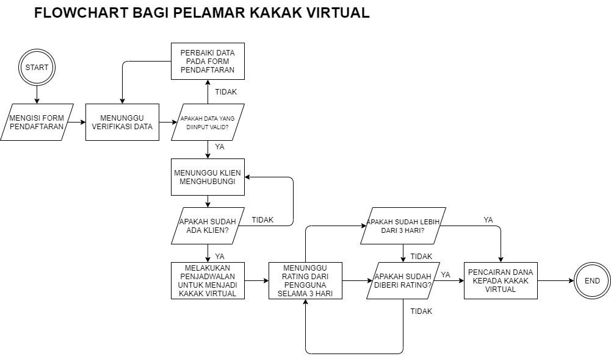

Bagan 4.1 Proses Produksi

Pada bagian proses produksi, calon pelamar “Kakak Virtual” akan mengisi form pendaftaran terlebih dahulu, kemudian perusahaan akan memvalidasi data-data yang telah dikirimkan untuk menghindari kejahatan. Setelah mendapatkan validasi kelayakan untuk menjadi Kakak pada “Kakak Virtual” ini maka Kakak akan menunggu klien (Adik) untuk menghubungi serta melakukan penjadwalan. Adik akan membayar sejumlah penjadwalan yang diberikan kemudian akan ditampung terlebih dahulu pada perusahaan “Kakak Virtual”. Setelah melakukan pekerjaan, Kakak akan menunggu Adik untuk memberikan rating, jika pada 3 hari tidak terdapat pemberian rating, maka akan secara otomatis dana akan ditransferkan kepada Kakak.

## IV.3. Lokasi dan Tata Letak (Layout)

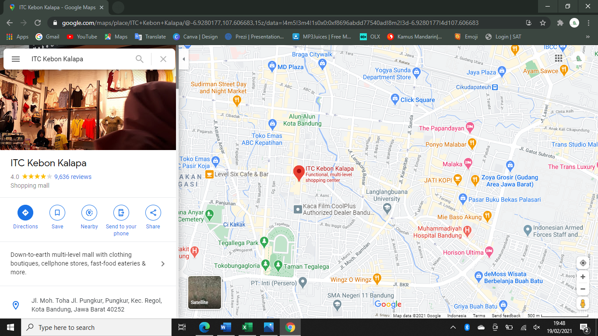

Gambar 4.1 Lokasi Perusahaan

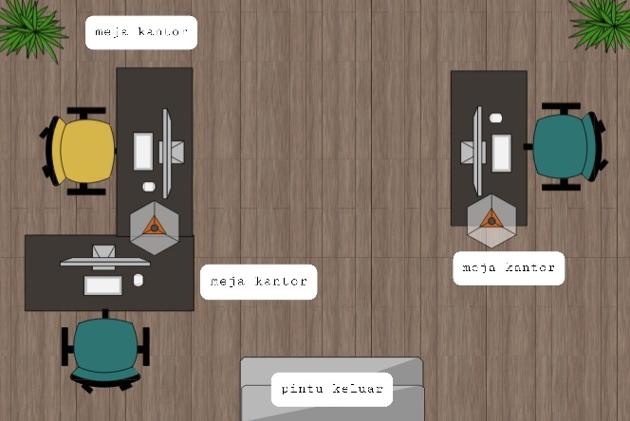

Gambar 4.2 Tata Letak Perusahaan

Lokasi kantor “Kakak Virtual” terletak pada Kebon Kelapa ITC Bandung. Pemilihan lokasi ini dikarenakan lokasinya yang strategis dekat dengan alat perkantoran sehingga memudahkan alat perbaikan komputer sehingga memudahkan *staff* apabila dibutuhkan perbaikan pada komputer. Selain itu, lokasi kantor juga strategis dikarenakan dekat dengan terminal sehingga mempermudah jalannya mobilitas jika diperlukan. Ukuran kantor sebesar 2x4 meter dengan fasilitas 3 buah meja, 3 buah kursi, dan 3 buah PC rakitan. Tidak diperlukan ruang yang begitu besar dikarenakan usaha Kakak Virtual ini berbasis *online* dan bersifat UMKM.

# BAB V ASPEK SUMBER DAYA INSANI DAN MANAJEMEN

Pada bab ini akan dijelaskan mengenai struktur organisasi. Struktur organisasi digunakan untuk menentukan tugas pada masing-masing bagian. Selain itu digunakan untuk menentukan seleksi pekerja pada bagian perusahaan Kakak Virtual. Selain itu juga dijelaskan mengenai jam kerja, kompensasi serta *SOP* Perusahaan.

## V.1 Struktur Organisasi

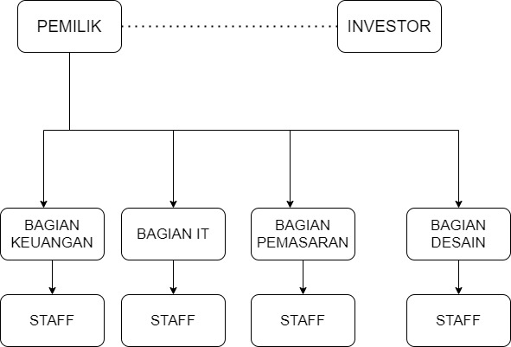

Bagan 5.1 Struktur Organisasi Perusahaan

Pada bagian keuangan akan diberlakukan sebagai karyawan tetap, sedangkan pada bagian pemasaran akan dihitung berdasarkan presentase penjualan produk, dan pada bagian desain akan dilakukan *project-based revenue­*.

## V.2. Waktu Kerja dan Kompensasi

|  |  |  |
| --- | --- | --- |
| **BAGIAN** | **JAM KERJA** | **GAJI** |
|  |
| **IT & Keuangan** | Senin-Jumat | Rp. 1.500.000/bulan |  |
| Jam Kerja 08:00-17:00 |  |
| Istirahat 12:00-13:00 |  |
| **Pemasaran** | Disesuaikan | Rp. 500.000/pertemuan |  |
|  |
| **Desain** | Disesuaikan | Rp. 200.000 (untuk 1 lot = 10 desain) |  |
|  |

Table 5.1 Waktu Kerja dan Kompensasi

Waktu kerja di perusahaan Kakak Virtual ini dimulai dari hari Senin sampai dengan Jumat. Hari Sabtu dan Minggu libur dan tidak ada jam lembur. Jam kerja disesuaikan 8 jam sehari dengan waktu istirahat 1 jam per harinya.

## V.3. Standard Operating Procedure

1. Jam kerja staff pukul 08.00 hingga 17.00 dilakukan pada setiap hari Senin sampai Jumat
2. Staff berhak mendapatkan kompensasi berdasarkan masa kerja
3. Staff wajib menggunakan ID Card
4. Staff wajib menjaga penampilan untuk tetap rapi dan bersih guna memberi kenyamanan pada rekan lain saat bekerja

# BAB VI ASPEK KEUANGAN

Pada bab ini akan dijelaskan mengenai aspek kebutuhan dana, sumber dana untuk menjalankan perusahaan. Selain itu, pada bab ini juga dijelaskan proyeksi laba rugi, proyeksi arus kas, penilaian kelayakan investasi. Proyeksi yang dilakukan berupa proyeksi 3 tahun.

## VI.1 Kebutuhan Dana

Dalam menjalankan bisnis *platform* “Kakak Virtual” kebutuhan dananya dapat dipecah menjadi aktiva tetap dan aktiva lancar. Berikut uraian dana yang dibutuhkan dalam proyeksi 3 tahun kedepan:

|  |  |  |  |  |  |
| --- | --- | --- | --- | --- | --- |
| **Aspek** | **Nama Barang** | **Jumlah** | **Satuan** | **Harga Satuan** | **Total Harga** |
|  |
| **AKTIVA TETAP** | | | | | |  |
| Peralatan | Komputer | 3 | Unit | Rp1.200.000 | Rp3.600.000 |  |
|  | Meja+Kursi (1 Set) | 3 | Unit | Rp168.000 | Rp504.000 |  |
| **Total Biaya peralatan** | | | | | Rp4.104.000 |  |
| **TOTAL AKTIVA TETAP** | | | | | Rp4.104.000 |  |
| **AKTIVA LANCAR** | | | | | |  |
| **Perlengkapan** | Cloud Hosting | 1 | Tahun | Rp1.800.000 | Rp1.800.000 |  |
|  | Domain (.com) | 1 | Tahun | Rp125.000 | Rp125.000 |  |
|  | Hosting (idwebhost) | 1 | Tahun | Rp360.000 | Rp360.000 |  |
| **Total Biaya Perlengkapan** | | | | | Rp2.285.000 |  |
| **Pemasaran** | Influencer |  |  | Rp0 | Rp0 |  |
| **Total Biaya pemasaran** | | | | | Rp0 |  |
| **Operasional** | Listrik | 12 | Bulan | Rp1.000.000 | Rp12.000.000 |  |
|  | Wifi | 12 | Bulan | Rp200.000 | Rp2.400.000 |  |
|  | Sewa tempat | 12 | Bulan | Rp700.000 | Rp8.400.000 |  |
| **Total Biaya Operasional** | | | | | Rp22.800.000 |  |
| **SDM** | Bidang IT&Keuangan | 12 | Bulan | Rp1.500.000 | Rp18.000.000 |  |
|  | Pemasaran | 6 | Pertemuan | Rp500.000 | Rp3.000.000 |  |
|  | Desain | 2 | Lot | Rp200.000 | Rp400.000 |  |
| **Total Biaya SDM** | | | | | Rp21.400.000 |  |
| **TOTAL AKTIVA LANCAR** | | | | | Rp46.485.000 |  |
| **TOTAL AKTIVA LANCAR TETAP DAN LANCAR** | | | | | Rp50.589.000 |  |

Table 6.1 Kebutuhan Dana Perusahaan 2022

Berdasarkan uraian perhitungan kebutuhan dana awal yang dibutuhkan dalam menjalankan bisnis *platform* ”Kakak Virtual” terbagi menjadi aspek peralatan, perlengkapan, operasional, SDM. Pada aspek pemasaran tertera sebesar Rp.0 dikarenakan pada tahap awal memulai bisnis, pemilik akan mencari influencer gratis yang peduli akan pendidikan, karena penting sekali memperhatikan aspek-aspek untuk mengurangi biaya pada tahap modal awal.

|  |  |  |  |  |  |
| --- | --- | --- | --- | --- | --- |
| **Aspek** | **Nama Barang** | **Jumlah** | **Satuan** | **Harga Satuan** | **Total Harga** |
|  |
| **AKTIVA TETAP** | | | | | |  |
| Peralatan | Komputer | 3 | Unit | Rp1.200.000 | Rp3.600.000 |  |
|  | Meja+Kursi (1 Set) | 3 | Unit | Rp168.000 | Rp504.000 |  |
| **Total Biaya peralatan** | | | | | Rp4.104.000 |  |
| **TOTAL AKTIVA TETAP** | | | | | Rp4.104.000 |  |
| **AKTIVA LANCAR** | | | | | |  |
| **Perlengkapan** | Cloud Hosting | 1 | Tahun | Rp1.800.000 | Rp1.800.000 |  |
|  | Domain (.com) | 1 | Tahun | Rp125.000 | Rp125.000 |  |
|  | Hosting (idwebhost) | 1 | Tahun | Rp360.000 | Rp360.000 |  |
| **Total Biaya Perlengkapan** | | | | | Rp2.285.000 |  |
| **Pemasaran** | Influencer |  |  | Rp0 | Rp0 |  |
| **Total Biaya pemasaran** | | | | | Rp0 |  |
| **Operasional** | Listrik | 12 | Bulan | Rp1.000.000 | Rp12.000.000 |  |
|  | Wifi | 12 | Bulan | Rp200.000 | Rp2.400.000 |  |
|  | Sewa tempat | 12 | Bulan | Rp700.000 | Rp8.400.000 |  |
| **Total Biaya Operasional** | | | | | Rp22.800.000 |  |
| **SDM** | Bidang IT&Keuangan | 12 | Bulan | Rp1.500.000 | Rp18.000.000 |  |
|  | Pemasaran | 8 | Pertemuan | Rp500.000 | Rp4.000.000 |  |
|  | Desain | 2 | Lot | Rp200.000 | Rp400.000 |  |
| **Total Biaya SDM** | | | | | Rp22.400.000 |  |
| **TOTAL AKTIVA LANCAR** | | | | | Rp47.485.000 |  |
| **TOTAL AKTIVA LANCAR TETAP DAN LANCAR** | | | | | Rp51.589.000 |  |

Table 6.2 Kebutuhan Dana Perusahaan 2023

Pada tahun 2023, pada aspek SDM pemilik menambah pada bidang pemasaran karena sangat penting untuk menyebarluaskan tentang “Kakak Virtual” sehingga platform ini semakin dikenal oleh masyarakat Indonesia.

|  |  |  |  |  |  |
| --- | --- | --- | --- | --- | --- |
| **Aspek** | **Nama Barang** | **Jumlah** | **Satuan** | **Harga Satuan** | **Total Harga** |
|  |
| **AKTIVA TETAP** | | | | | |  |
| Peralatan | Komputer | 3 | Unit | Rp1.200.000 | Rp3.600.000 |  |
|  | Meja+Kursi (1 Set) | 3 | Unit | Rp168.000 | Rp504.000 |  |
| **Total Biaya peralatan** | | | | | Rp4.104.000 |  |
| **TOTAL AKTIVA TETAP** | | | | | Rp4.104.000 |  |
| **AKTIVA LANCAR** | | | | | |  |
| **Perlengkapan** | Cloud Hosting | 1 | Tahun | Rp1.800.000 | Rp1.800.000 |  |
|  | Domain (.com) | 1 | Tahun | Rp125.000 | Rp125.000 |  |
| **Total Biaya Perlengkapan** | | | | | Rp2.285.000 |  |  |  |  |
| **Pemasaran** | Influencer | 4 | Pertemuan | Rp500.000 | Rp2.000.000 |  |
| **Total Biaya pemasaran** | | | | | Rp2.000.000 |  |
| **Operasional** | Listrik | 12 | Bulan | Rp1.000.000 | Rp12.000.000 |  |
|  | Wifi | 12 | Bulan | Rp200.000 | Rp2.400.000 |  |
|  | Sewa tempat | 12 | Bulan | Rp700.000 | Rp8.400.000 |  |
| **Total Biaya Operasional** | | | | | Rp22.800.000 |  |
| **SDM** | Bidang IT&Keuangan | 12 | Bulan | Rp1.500.000 | Rp18.000.000 |  |
|  | Pemasaran | 8 | Pertemuan | Rp500.000 | Rp4.000.000 |  |
|  | Desain | 2 | Lot | Rp200.000 | Rp400.000 |  |
| **Total Biaya SDM** | | | | | Rp22.400.000 |  |
| **TOTAL AKTIVA LANCAR** | | | | | Rp49.485.000 |  |
| **TOTAL AKTIVA LANCAR TETAP DAN LANCAR** | | | | | Rp53.589.000 |  |

Table 6.3 Kebutuhan Dana Perusahaan 2024

Pada tahun 2024, pemilik akan menyewa *influencer* untuk menarik minat generasi muda untuk ikut bergabung, dan memperkenalkan fitur-fitur baru sehingga semakin banyak masyarakat Indonesia tertarik untuk bergabung dengan *platform* “Kakak Virtual”

* 1. **Sumber Dana**

Sumber dana untuk merancang *platform* “Kakak Virtual” ini sebesar Rp.50.589.000 didanai oleh *angel investor*. *Angel* investor ini bersedia mendanai proyek dari tahap awal, yang kelak akan keuntungan akan dibagikan kepada investor sesuai perjanjian yang disepakati oleh kedua pihak, yaitu pemilik dan investor.

* 1. **Proyeksi Neraca**

Neraca merupakan sebuah laporan keuangan untuk mencatat informasi mengenai aset, kewajiban pembayaran pada pihak-pihak terkait dalam operasional perusahaan, serta modal pada jangka waktu tertentu. Dalam hal ini proyeksi neraca dilakukan selama 3 tahun ke depan. Proyeksi neraca adalah prediksi jumlah dan rincian kekayaan yang akan dimiliki perusahaan beserta seluruh kewajibannya, baik kepada kreditor maupun pemegang saham. Berikut merupakan proyeksi neraca “Kakak Virtual”:

|  |  |  |  |  |  |  |  |
| --- | --- | --- | --- | --- | --- | --- | --- |
| **AKTIVA** | | | | **PASIVA** | | | |
|  |
| **Aktiva Lancar:** | |  |  | **Kewajiban:** | |  |  |  |
| Kas |  |  |  |  |  |  |  |  |
|  |  | Rp46.485.000 |  |  |  |  | Rp0 |  |
| Total aktiva lancar | |  |  |  |  |  |  |  |
|  |  | **Rp46.485.000** |  |  |  |  |  |  |
| **Aktiva Tetap:** | |  |  | **Ekuitas:** |  |  |  |  |
| Peralatan |  |  |  | Modal disetor | |  |  |  |
|  |  | Rp4.104.000 |  |  |  |  | Rp50.589.000 |  |
| Total Aktiva Tetap | |  |  | **Total Ekuitas** | |  |  |  |
|  |  | **Rp4.104.000** |  |  |  |  | Rp50.589.000 |  |
| Total Aktiva | |  |  | Total Pasiva | |  |  |  |
|  |  | **Rp50.589.000** |  |  |  |  | **Rp50.589.000** |  |

Table 6.4 Proyeksi Neraca Perusahaan Tahun 2022

|  |  |  |  |  |  |  |  |
| --- | --- | --- | --- | --- | --- | --- | --- |
| **AKTIVA** | | | | **PASIVA** | | | |
|  |
| **Aktiva Lancar:** | |  |  | **Kewajiban:** | |  |  |  |
| Kas |  |  |  |  |  |  |  |  |
|  |  | Rp47.485.000 |  |  |  |  | Rp0 |  |
| Total aktiva lancar | |  |  |  |  |  |  |  |
|  |  | **Rp47.485.000** |  |  |  |  |  |  |
| **Aktiva Tetap:** | |  |  | **Ekuitas:** |  |  |  |  |
| Peralatan |  |  |  | Modal disetor | |  |  |  |
|  |  | Rp4.104.000 |  |  |  |  | Rp42.869.000 |  |
| Total Aktiva Tetap | |  |  | Laba ditahan  **Total Ekuitas** | |  | Rp8.720.000 |  |
|  |  | **Rp4.104.000** |  |  |  |  | Rp51.589.000 |  |
| Total Aktiva | |  |  | Total Pasiva | |  |  |  |
|  |  | **Rp51.589.000** |  |  |  |  | **Rp51.589.000** |  |

Table 6.5 Proyeksi Neraca Perusahaan Tahun 2023

|  |  |  |  |  |  |  |  |
| --- | --- | --- | --- | --- | --- | --- | --- |
| **AKTIVA** | | | | **PASIVA** | | | |
|  |
| **Aktiva Lancar:** | |  |  | **Kewajiban:** | |  |  |  |
| Kas |  |  |  |  |  |  |  |  |
|  |  | Rp49.485.000 |  |  |  |  | Rp0 |  |
| Total aktiva lancar | |  |  |  |  |  |  |  |
|  |  | **Rp49.485.000** |  |  |  |  |  |  |
| **Aktiva Tetap:** | |  |  | **Ekuitas:** |  |  |  |  |
| Peralatan |  |  |  | Modal disetor | | |  |  |
|  |  | Rp4.104.000 |  |  |  |  | Rp41.423.525 |  |
|  |  |  |  | Laba ditahan | | |  |  |
|  |  |  |  |  |  |  | Rp. 12.165.475 |  |
| Total Aktiva Tetap | |  |  | **Total Ekuitas** | | |  |  |
|  |  | **Rp4.104.000** |  |  |  |  | Rp53.589.000 |  |
| Total Aktiva | |  |  | Total Pasiva | | |  |  |
|  |  | **Rp53.589.000** |  |  |  |  | Rp53.589.000 |  |

Table 6.6 Proyeksi Neraca Perusahaan Tahun 2024

|  |  |  |  |
| --- | --- | --- | --- |
| **PRODUK** | **JUMLAH/TAHUN** | **HARGA SATUAN** | **TOTAL** |
|  |
| PENGAWAS | 800 | Rp7.250 | Rp5.800.000 |  |
| PENGAJAR | 650 | Rp8.250 | Rp5.362.500 |  |
| PENGAWAS&PENGAJAR | 700 | Rp9.250 | Rp6.475.000 |  |
| PENGAWAS (BK) | 550 | Rp8.250 | Rp4.537.500 |  |
| PENGAJAR(BK) | 450 | Rp9.250 | Rp4.162.500 |  |
| PENGAWAS&PENGAJAR(BK) | 550 | Rp10.250 | Rp5.637.500 |  |
| AKUN PREMIUM | 200 | Rp41.000 | Rp8.200.000 |  |
| HIGHLIGHT IKLAN | 350 | Rp25.000 | Rp8.750.000 |  |
| LOWONGAN IKLAN | 100 | Rp150.000 | Rp15.000.000 |  |
| **JUMLAH TOTAL 2022** | | | Rp63.925.000 |  |

Laporan laba rugi adalah bagian dari laporan keuangan suatu perusahaan yang dihasilkan pada suatu periode akuntasi guna menjabarkan unsur-unsur pendapatan dan beban perusahaan sehingga menghasilkan suatu laba bersih. Berikut merupakan proyeksi laba rugi dalam 3 tahun yang akan datang:

Table 6.7 Proyeksi Penjualan Perusahaan Tahun 2022

|  |  |  |  |
| --- | --- | --- | --- |
| **PRODUK** | **JUMLAH/TAHUN** | **HARGA SATUAN** | **TOTAL** |
|  |
| PENGAWAS | 900 | Rp7.250 | Rp6.525.000 |  |
| PENGAJAR | 800 | Rp8.250 | Rp6.600.000 |  |
| PENGAWAS&PENGAJAR | 710 | Rp9.250 | Rp6.567.500 |  |
| PENGAWAS (BK) | 650 | Rp8.250 | Rp5.362.500 |  |
| PENGAJAR(BK) | 500 | Rp9.250 | Rp4.625.000 |  |
| PENGAWAS&PENGAJAR(BK) | 690 | Rp10.250 | Rp7.072.500 |  |
| AKUN PREMIUM | 213 | Rp41.000 | Rp8.733.000 |  |
| HIGHLIGHT IKLAN | 343 | Rp25.000 | Rp8.575.000 |  |
| LOWONGAN IKLAN | 121 | Rp150.000 | Rp18.150.000 |  |
| **JUMLAH TOTAL 2023** | | | Rp72.210.500 |  |

Table 6.8 Proyeksi Penjualan Perusahaan Tahun 2023

|  |  |  |  |
| --- | --- | --- | --- |
| **PRODUK** | **JUMLAH/TAHUN** | **HARGA SATUAN** | **TOTAL** |
|  |
| PENGAWAS | 920 | Rp7.250 | Rp6.670.000 |  |
| PENGAJAR | 900 | Rp8.250 | Rp7.425.000 |  |
| PENGAWAS&PENGAJAR | 714 | Rp9.250 | Rp6.604.500 |  |
| PENGAWAS (BK) | 700 | Rp8.250 | Rp5.775.000 |  |
| PENGAJAR(BK) | 600 | Rp9.250 | Rp5.550.000 |  |
| PENGAWAS&PENGAJAR(BK) | 700 | Rp10.250 | Rp7.175.000 |  |
| AKUN PREMIUM | 300 | Rp41.000 | Rp12.300.000 |  |
| HIGHLIGHT IKLAN | 350 | Rp25.000 | Rp8.750.000 |  |
| LOWONGAN IKLAN | 142 | Rp150.000 | Rp21.300.000 |  |
| **JUMLAH TOTAL 2024** | | | Rp81.549.500 |  |

Table 6.9 Proyeksi Penjualan Perusahaan Tahun 2024

|  |  |  |  |  |
| --- | --- | --- | --- | --- |
| **HPP 2022** | | | | |
| Produk | Jumlah | Satuan | Harga | Total HPP |
| Cloud Hosting | 1 | Tahun | Rp1.800.000 | Rp1.800.000 |
| Domain (.com) | 1 | Tahun | Rp125.000 | Rp125.000 |
| Hosting (idwebhost) | 1 | Tahun | Rp360.000 | Rp360.000 |
| **JUMLAH TOTAL 2022** | | | | **Rp2.285.000** |

Table 6.10 Harga Pokok Penjualan Perusahaan Tahun 2022

|  |  |  |  |  |
| --- | --- | --- | --- | --- |
| **HPP 2023** | | | | |
| Produk | Jumlah | Satuan | Harga | Total HPP |
| Cloud Hosting | 1 | Tahun | Rp1.854.000 | Rp1.854.000 |
| Domain (.com) | 1 | Tahun | Rp128.750 | Rp128.750 |
| Hosting (idwebhost) | 1 | Tahun | Rp370.800 | Rp370.800 |
| **JUMLAH TOTAL 2023** | | | | **Rp. 2.353.550** |

Table 6.11 Harga Pokok Penjualan Perusahaan Tahun 2023

|  |  |  |  |  |
| --- | --- | --- | --- | --- |
| **HPP 2024** | | | | |
| Produk | Jumlah | Satuan | Harga | Total HPP |
| Cloud Hosting | 1 | Tahun | Rp1.909.620 | Rp1.909.620 |
| Domain (.com) | 1 | Tahun | Rp132.613 | Rp132.613 |
| Hosting (idwebhost) | 1 | Tahun | Rp381.924 | Rp381.924 |
| **JUMLAH TOTAL 2024** | | | | **Rp. 2.424.157** |

Table 6.12 Harga Pokok Penjualan Perusahaan Tahu**n 2024**

|  |  |  |  |  |  |
| --- | --- | --- | --- | --- | --- |
| **Biaya Penyusutan Peralatan Tahun 2022 Sampai 2024** | | | | | |
|  |
| Nama | Jumlah | Satuan | Harga Satuan | Jumlah Harga | Penyusutan/tahun |  |
| Komputer | 3 | Unit | Rp1.200.000 | Rp3.600.000 | Rp720.000 |  |
| Meja+Kursi(1 Set) | 3 | Unit | Rp168.000 | Rp504.000 | Rp100.800 |  |
| **Total Biaya Penyusutan Peralatan** | | | | | Rp820.800 |  |

Table 6.13 Biaya Penyusutan Peralatan Tahun 2022 - 2024

* + 1. **Proyeksi Laba Rugi**

|  |  |  |  |
| --- | --- | --- | --- |
| **Uraian** | **Tahun 2022** | **Tahun 2023** | **Tahun 2024** |
|  |
| Penjualan | Rp63.925.000 | Rp72.210.500 | Rp81.549.500 |  |
| Total HPP | Rp2.285.000 | Rp2.353.550 | Rp2.424.157 |  |
| **Labar Kotor** | **Rp61.640.000** | **Rp69.856.950** | **Rp79.125.343** |  |
| Biaya Perlengkapan | Rp2.285.000 | Rp2.285.000 | Rp2.285.000 |  |
| Biaya Pemasaran | Rp0 | Rp0 | Rp2.000.000 |  |
| Biaya Operasional | Rp22.800.000 | Rp22.800.000 | Rp22.800.000 |  |
| Biaya SDM | Rp21.400.000 | Rp22.400.000 | Rp22.400.000 |  |
| Biaya Penyusutan | Rp820.800 | Rp820.800 | Rp820.800 |  |
| **Total Biaya** | **Rp47.305.800** | **Rp48.305.800** | **Rp50.305.800** |  |
| Laba Sebelum pajak | Rp14.334.200 | Rp21.551.150 | Rp28.819.543 |  |
| Pajak | Rp319.625 | Rp361.053 | Rp407.748 |  |
| **Laba Bersih** | **Rp14.014.575** | **Rp21.190.098** | **Rp28.411.796** |  |

Table 6.14 Proyeksi Laba Rugi Perusahaan

* + 1. **Proyeksi Arus Kas**

|  |  |  |  |
| --- | --- | --- | --- |
| **Keterangan** | **2022** | **2023** | **2024** |
| Cash in flow | Rp63.925.000 | Rp72.210.500 | Rp81.549.500 |
| Cash outflow | (Rp47.305.800) | (Rp48.305.800) | (Rp50.305.800) |
| Pendapatan kena pajak | Rp16.619.200 | Rp23.904.700 | Rp31.243.700 |
| Pajak | (Rp319.625) | (Rp361.053) | (Rp407.748) |
| Pendapatan sesudah kena pajak | Rp16.299.575 | Rp23.543.648 | Rp30.835.953 |
| Depresiasi | (Rp820.800) | (Rp820.800) | (Rp820.800) |
| Arus kas bersih | Rp15.478.775 | Rp22.722.848 | Rp30.015.153 |

Table 6.15 Proyeksi Arus Kas

* 1. **Penilaian Kelayakan Investasi**
     1. **Payback Period (PP)**

Payback Period mengukur kecepatan pengembalian investasi. Oleh sebab itu, satuan ukuran yang dihasilkan bukan dalam bentuk persentase ataupun rupiah, melainkan waktu.

PBP Kakak Virtual:

PBP = $\frac{nilai investasi}{kas masuk bersih}$ 𝑥 1 tahun

PBP = $\frac{Rp50.589.000}{Rp.15.478.775}$ 𝑥 1 tahun

= 3,26 tahun

* + 1. **Net Present Value (NVP)**

|  |  |  |  |
| --- | --- | --- | --- |
| Tahun | CASHFLOW | PVIF | PV |
| 0 | Rp50.589.000 | 1,0000 | (Rp50.589.000) |
| 1 | Rp15.478.775 | 0,8929 | Rp13.820.998 |
| 2 | Rp22.722.848 | 0,7972 | Rp18.114.654 |
| 3 | Rp30.015.153 | 0,7118 | Rp21.364.786 |
|  |  | **NPV** | **Rp2.711.439** |
|  |  |

Table 6.16 Net Present Value

* + 1. **Profitability Index (PI)**

|  |  |  |  |
| --- | --- | --- | --- |
| Tahun | CASHFLOW | PVIF | PV |
| 1 | Rp15.478.775 | 0,8929 | Rp13.820.998 |
| 2 | Rp22.722.848 | 0,7972 | Rp18.114.654 |
| 3 | Rp30.015.153 | 0,7118 | Rp21.364.786 |
|  |  | **TOTAL PV** | **Rp53.300.439** |
|  |  |
|  |  | **PI** | **1,053597393** |
|  |  |

Table 6.17 Profitability Index

* + 1. **Internal Rate of Return (IRR)**

|  |  |  |  |
| --- | --- | --- | --- |
| **IRR NEGATIF** | |  | 1416% |
| **TAHUN** | **CASH FLOW** | **PVIF** | **PV** |
| 0 | 50.589.000 | 1,0000 | 50.589.000 |
| 1 | 15.478.775 | 0,0660 | 1.021.027 |
| 2 | 22.722.848 | 0,0044 | 98.870 |
| 3 | 30.015.153 | 0,0003 | 8.615 |
|  |  | **NPV** | **51.717.512** |
| **IRR POSITIF** | |  | 1415% |
| **TAHUN** | **CASH FLOW** | **PVIF** | **PV** |
| 0 | 50.589.000 | 1,0000 | 50.589.000 |
| 1 | 15.478.775 | 0,0660 | 1.021.701 |
| 2 | 22.722.848 | 0,0044 | 99.001 |
| 3 | 30.015.153 | 0,0003 | 8.632 |
|  |  | **NPV** | **51.718.334** |

Table 6.18 Internal Rate of Return

|  |  |  |  |
| --- | --- | --- | --- |
| METODE | | SYARAT KELAYAKAN | HASIL |
|  |
| *Payback Period* | | Lebih cepat lebih baik | 3,26 tahun |  |
|  |
| Net Present Value |  | Nilai positif | **Rp2.711.439** |  |
| Profitability Index |  | PI>1 | **1,053597393** |  |
| Internal Rate of Return |  | IRR>Df | >12% |  |

* + 1. **Hasil Kelayakan Investasi *Platform* “Kakak Virtual”**

Table 6.19 Hasil Kelayakan Investasi *Platform* “Kakak Virtual”

Berdasarkan perhitungan kelayakan investasi yang dilakukan dengan metode *payback period, net present value, profitability index*, dan juga *internal rate of return*, hasil yang didapatkan telah memenuhi seluruh syarat kelayakan. Artinya hal ini menunjukkan bahwa Kakak Virtual layak untuk diberikan investasi.

# LAMPIRAN

**Instagram Sebagai Salah Satu Media Pemasaran Kakak Virtual**

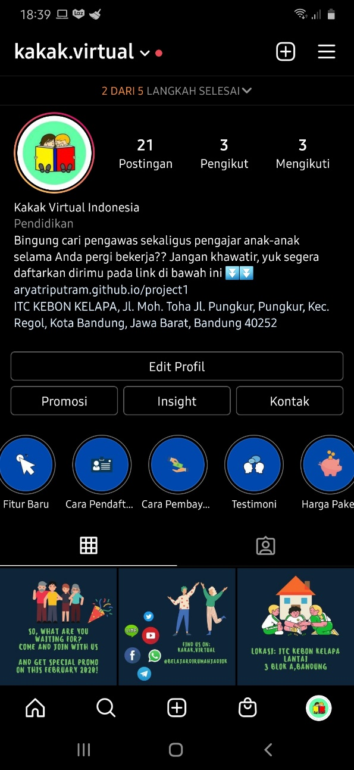 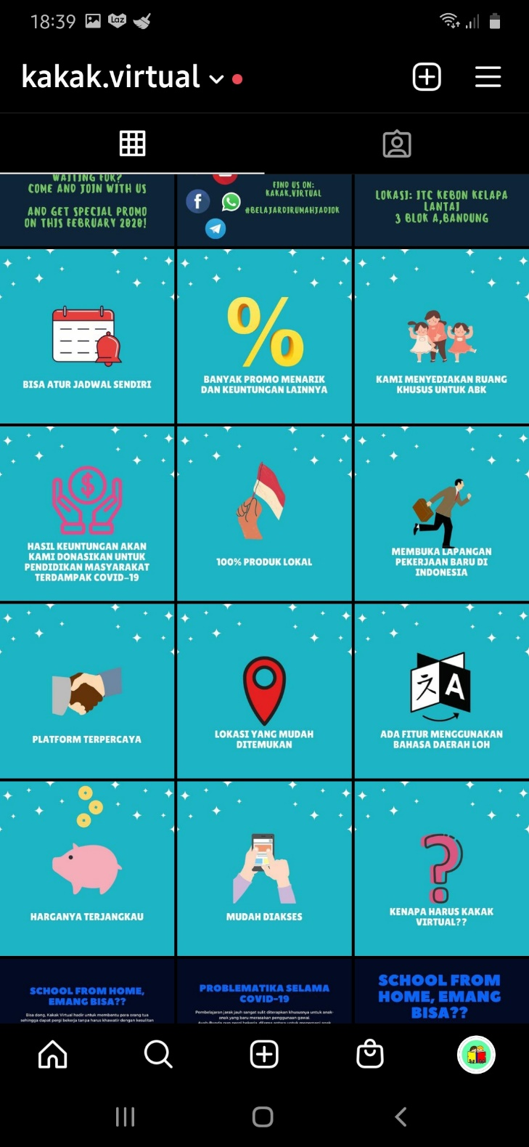

**Halaman *Login Website* Resmi Kakak Virtual**

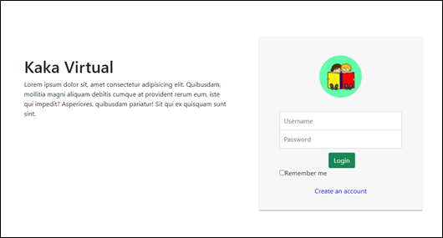

**Halaman Pendaftaran Kakak Virtual**

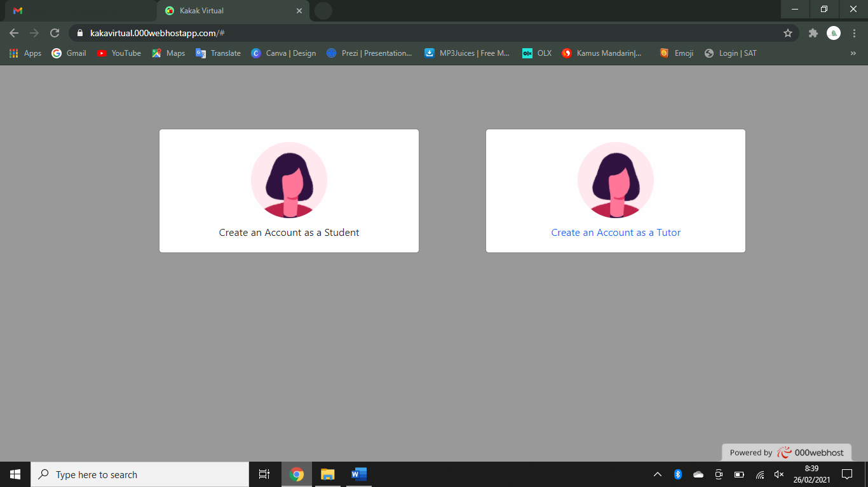

**Halaman Pengguna Ketika Telah Login**

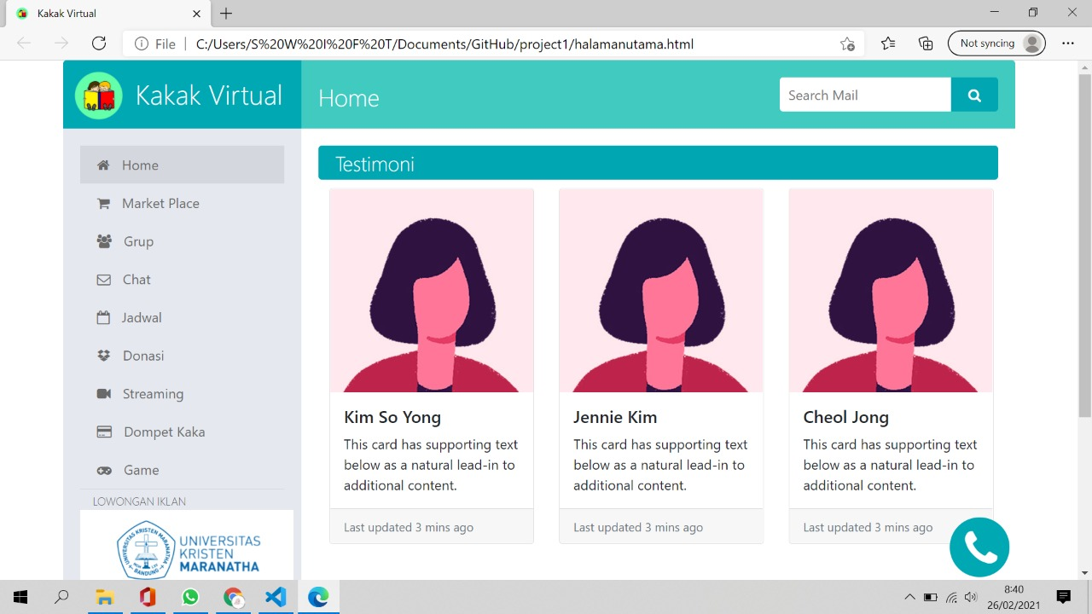

**Halaman Penilaian Pengguna Agar Menjaga Kualitas Pelayanan**

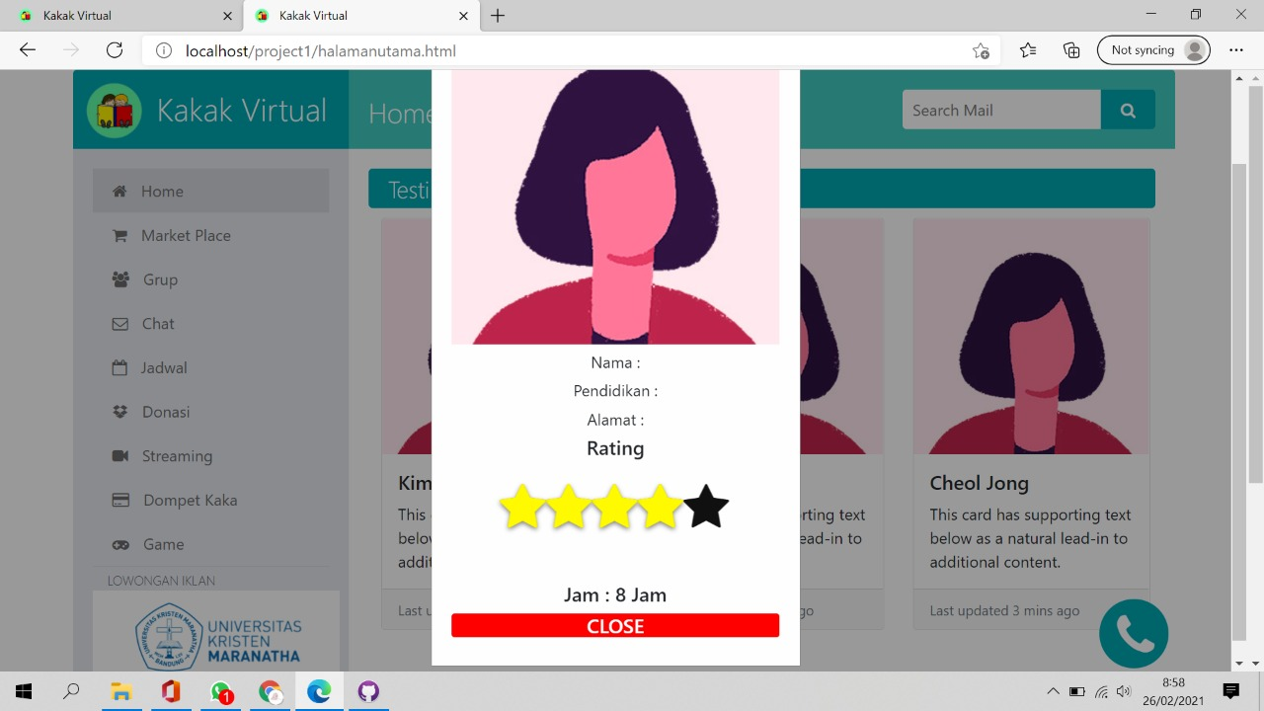

**Daftar Harga Kakak Virtual**

